|  |  |  |
| --- | --- | --- |
| https://www.moe.gov.my/images/KPM/UKK/2017/09_Sept/LOGO%20JATA%20KPM%20BM.png  **BAHAGIAN PENDIDIKAN DAN LATIHAN**  **TEKNIK VOKASIONAL**  **KEMENTERIAN PENDIDIKAN MALAYSIA**  **ARAS 5 & 6, BLOK E14, KOMPLEKS E,**  **PUSAT PENTADBIRAN KERAJAAN PERSEKUTUAN,**  **62604 PUTRAJAYA, MALAYSIA**  **KERTAS TUGASAN**  ***(ASSIGNMENT SHEET)*** | | |
| **KOD DAN NAMA PROGRAM** **NOSS** | IT-010-3:2016 PEMBANGUNAN APLIKASI | |
| **TAHAP NOSS** | 3 | |
| **KOD, NAMA CU DAN WA NOSS** | **CU05/WA3 - DEBUG APPLICATION CODE** | |
| **KOD DAN NAMA PROGRAM KV** | TEKNOLOGI SISTEM PENGURUSAN PANGKALAN DATA DAN APLIKASI WEB | |
| **KOD DAN NAMA KURSUS KSKV** | KPD2033 : FUNDAMENTAL OF PROGRAMMING | |
| **NO DAN TAJUK STANDARD KANDUNGAN KSKV** | K3 WRITE MODULE CODE | |
| **NO KOD NOSS** | IT-010-3:2016-C05/T(24/27) | Muka Surat : 1  Drp : 7 |
| **NO KOD KSKV** | KPD2033/T(10/13) |

**TAJUK/***TITLE***:**

**CHECK NAMING CONVENTION**

**TUJUAN/***PURPOSE* **:**

Kertas Tugasan adalah bertujuan untuk memantapkan pengetahuan dan pemahaman pelatih mengenai jenis data pemalar dan pembolehubah, deklarasi operator dan struktur kawalan.

**ARAHAN/***INSTRUCTION* **:**

Kertas Tugasan ini mengandungi tiga (3) bahagian. Jawab semua soalan di bawah dengan merujuk Kertas Penerangan KPD2033/T(10/13).

**SOALAN/***QUESTION* **:**

**BAHAGIAN A: SOALAN OBJEKTIF**

**Arahan/ *Direction:* Bulatkan jawapan yang betul**

1. Operator yang digunakan dalam ungkapan matematik seperti dalam algebra merujuk kepada jenis operator
2. Operator Logikal
3. Operator Aritmetik
4. Operator Umpukan
5. Operator Perbandingan
6. Operator yang digunakan untuk menentukan logik antara pemboleh ubah atau nilai merujuk kepada jenis operator

A.Operator Logikal

B.Operator Aritmetik

C.Operator Umpukan

D.Operator Perbandingan

1. Penggunaan struktur kawalan untuk menentukan blok kod yang akan dilaksanakan, jika keadaan tertentu adalah benar merujuk kepada penyataan
2. Pernyataan if
3. Pernyataan if else
4. Pernyataan switch
5. Pernyataan else if
6. Berdasarkan Rajah 1, kenal pasti carta alir struktur kawalan pilihan bagi pernyataan

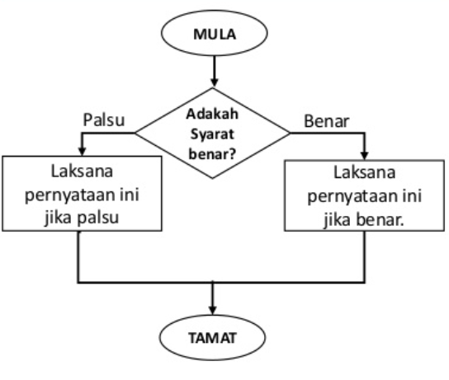

Rajah 1

A.Pernyataan if

B.Pernyataan if else

C.Pernyataan switch

D.Pernyataan else if

1. Suatu tempat untuk menyimpan nilai data merujuk kepada
2. Operator
3. Pengisytiharan
4. Pemboleh ubah
5. Struktur kawalan pilihan

**BAHAGIAN B: SOALAN STRUKTUR**

1. Nyatakan dua (2) jenis data dalam bahasa pengaturcaraan JAVA.

….……………………………………………………………………………………………………………………………………………………………………………………………………………………

(2 markah)

1. Nyatakan dua (2) ciri pemalar

….……………………………………………………………………………………………………………………………………………………………………………………………………………………

(2 markah)

1. Senaraikan dua(2) jenis pemboleh ubah

….……………………………………………………………………………………………………………………………………………………………………………………………………………………

(2 markah)

1. Nyatakan dua(2) contoh jenis data bukan primitif

….……………………………………………………………………………………………………………………………………………………………………………………………………………………

(2 markah)

1. Jelaskan definisi jenis data

….……………………………………………………………………………………………………………………………………………………………………………………………………………………

(2 markah)

**BAHAGIAN C: SOALAN ESEI PENDEK**

**Soalan 1**

Rajah 2 menunjukkan kod atur cara yang menggunakan struktr kawalan pilihan.

public class MyClass {

public static void main(String[] args) {

int time = 22;

if (time < 10) {

System.out.println("Good morning.");

} else if (time < 20) {

System.out.println("Good day.");

} else {

System.out.println("Good evening.");

}

}

}

Rajah 2

Berdasarkan Rajah 2, lukiskan carta alir bagi pernyataan if..elseif

( 12 markah)

**JAWAPAN**

**Bahagian A**

1. B
2. D
3. A
4. B
5. C

**Bahagian B**

1. i. data jenis primitif

ii. data jenis bukan primitif

1. i. Nilai pemalar adalah kekal sepanjang pelaksanaan atur cara.

ii. Pemalar digunakan untuk nilai yang sama digunakan berulang kali dalam satu pengaturcaraan

3. i. string

ii. Int/float/double

4. i. String

ii. Arrays/classes

5. Satu set data yang mempunyai nilai dan ciri- ciri yang telah ditetapkan. /Data akan diproses menghasilkan output.

**Bahagaian C**

**Soalan 1**

